24 июля 2018 года в детский оздоровительный лагерь «Колосок», в гости к отдыхающим ребятам – учащимся классов казачьей направленности, состоящих в «Союзе казачьей молодежи» - с выставкой фотографий и казачьего оружия приехали атаман Новомихайловского казачьего общества Дмитрий Сычев и младший научный сотрудник музея им. Ю.В. Кондратюка, председатель Крыловского отделения РОИА – Николай Майстровский.
За что казаку в Российской империи давали высшую награду Георгиевский крест, кто мог стать полным Георгиевским кавалером, как на быте казака сказывался тот факт, что конь – лучший друг и опора – об этом и многом другом ребята узнали от почетных гостей.

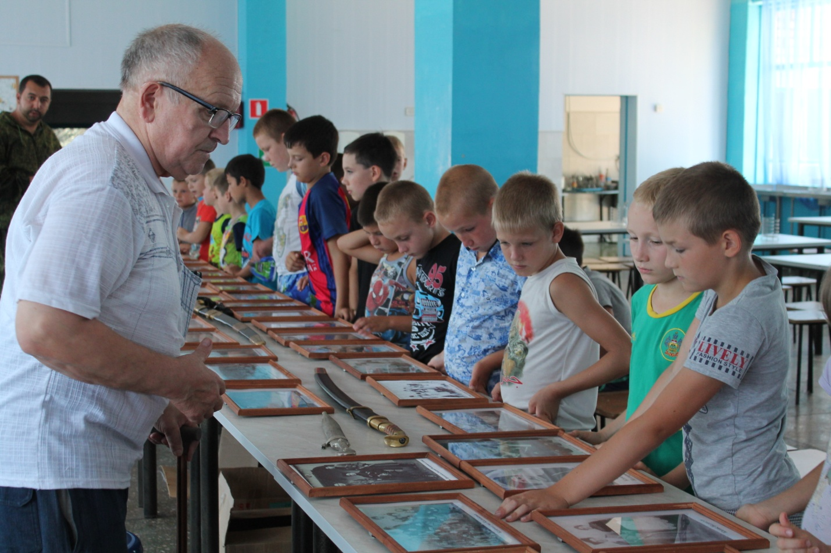
Н.И. Майстровский рассказывает детям о подвигах станичников.
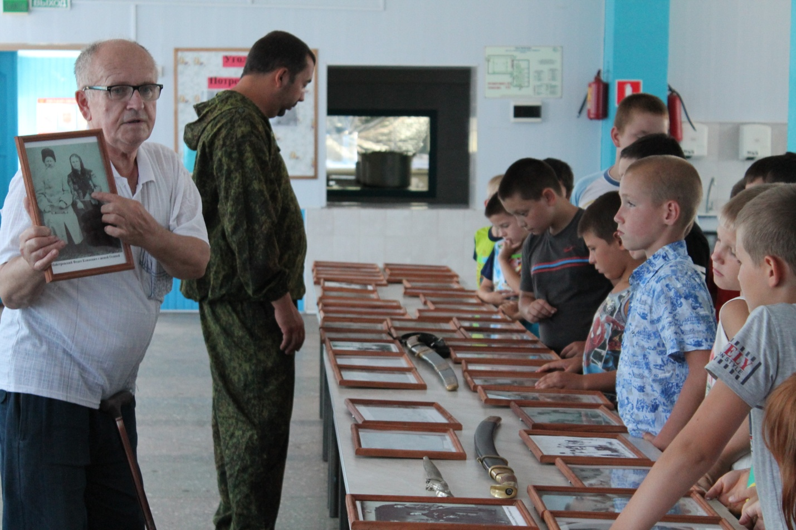

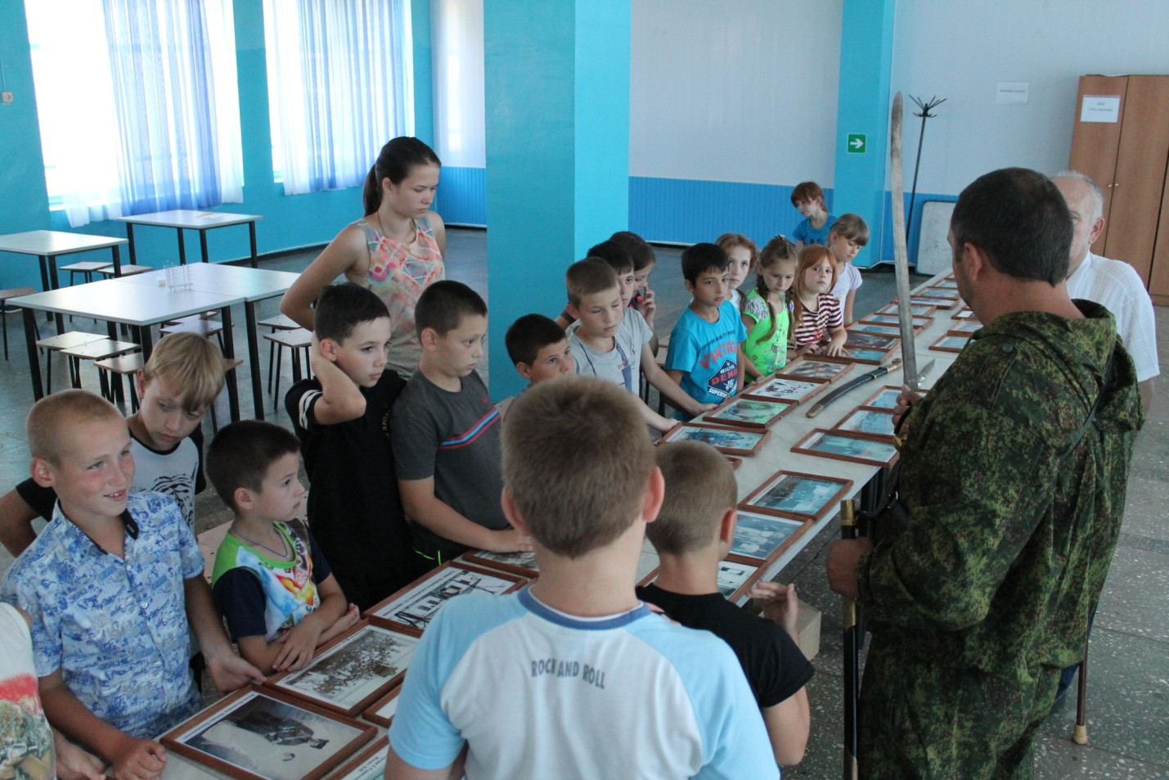
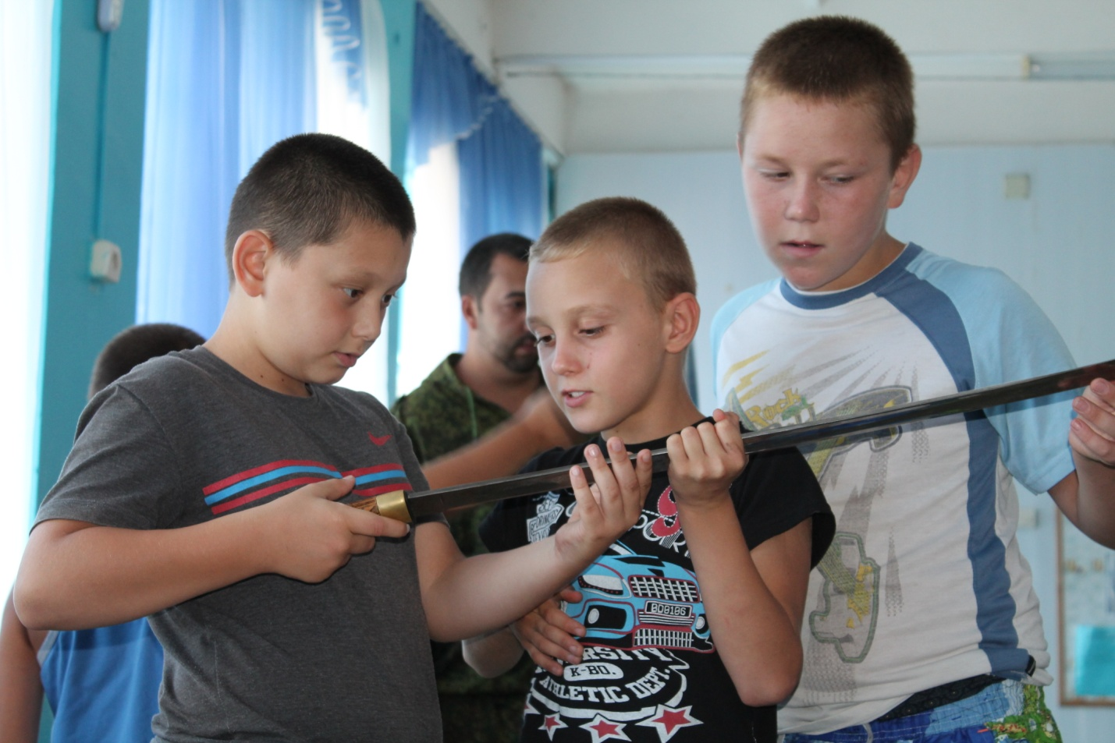

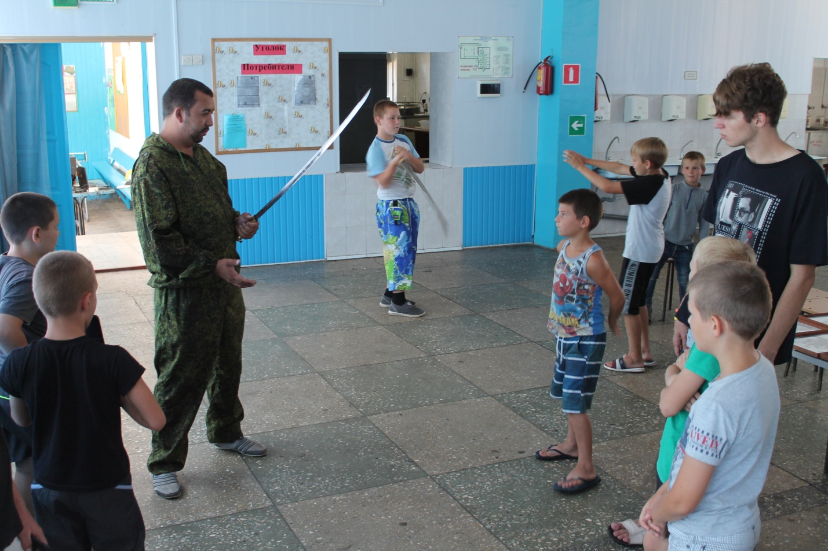
Атаман Новомихайловского казачьего общества Д. Сычев показывает ребятам как владеть саблей.

